Приложение №2 к договору поставки
№_______ от ____________ г

ТЕХНИЧЕСКОЕ ЗАДАНИЕ

на поставку материалов для проведения капитального ремонта трамвайных путей по ул. Горького от ул. Первой Пятилетки до пр. Ленина для ООО «ЧелябГЭТ»
1. Объект закупки:
Номенклатура | Технические и функциональные характеристики | Ед. изм | Кол-во | Примечание
Компенсатор температурный 1050.00.000 открытого типа.  Компенсатор температурный (изготавливается из рельса Р65 ГОСТ Р 51685-2013, ТУ 0921-231-01124323-2014 «Рельсы железнодорожные. Общие технические условия») состоит из :  - Рельс 1050.03.001-ШТ02 длина 1575мм. – 2шт.  - Рельс 1050.02.002-ШТ02 длина 1575мм. – 2шт.  - Звено переходное 1050.03.003-ШТ02 длина 940мм. – 2шт.  - Соединитель 1050.03.004-ШТ02 - 2шт.(изготавливается из стали спокойной или полуспокойной плавки)  - Соединитель 1050.03.005-ШТ02 – 2шт. .(изготавливается из стали спокойной или полуспокойной плавки)  - Шайба 1050.03.007-ШТ02 – 16шт.  - Болт 1050.03.008-ШТ02 – 16шт.  - Гайка 1050.03.009-ШТ02 – 16шт.  - Шайба стопорная 1050.03.010-ШТ02 - 16шт. | Компенсатор температурный открытого типа, односекционный для трамвайных рельсовых путей 1050.00.000 (далее компенсатор) предназначен для снятия температурных напряжений в рельсах трамвайных путей. Предназначен для эксплуатации на городских линиях в системе Горэлектротранспорта РФ верхнее строение пути которых выполнено рельсами Р65, установленными на железобетонные шпалы ШТ02 и может применяться в стыковых путях, где имеют факт большие продольные перемещения рельсов из-за воздействия внешней среды.  1 комплект используется для оснащения однопутного трамвайного пути.  -Суммарный температурный зазор, мм: 100  -Длина компенсатора в крайне раздвинутом положении не более, мм: 3250  -Длина компенсатора в сдвинутом положении не более, мм: 3150  -Высота компенсатора, не более, мм: 180  -Масса компенсатора, не более, кг: 740 | компл. | 6 | Поставка в течение 30 (тридцать) календарных дней с момента заключения настоящего Договора

2.Место поставки и сборки товара: Россия, Челябинская область, г. Челябинск,
ул. Первой Пятилетки, 30
3. Срок поставки товара: в течение 30 (тридцать) календарных дней с момента заключения сторонами настоящего договора, путем отгрузки, доставки, силами и средствами Поставщика на склад Заказчика. Поставка осуществляется в рабочие дни с 09.00 до 16.00 (время местное)
4.Требования к качеству, безопасности поставляемого товара:
4.1. Поставляемый товар должен иметь :
- Сертификат качества ( сертификат представителя завода-изготовителя )-оригинал
- Сертификат соответствия таможенного союза
- Обязательно должен указываться ГОСТ
- В момент отгрузки Поставщик обязан предоставить паспорт качества с пометкой: для грузополучателя «ООО ЧелябГЭТ»-оригинал
4.2. Поставляемый товар должен соответствовать заданным функциональным и качественным характеристикам, товар без полного комплекта документов не принимается, не разгружается и считается непоставленным.
4.3. Поставляемый товар должен быть разрешен к использованию на территории Российской Федерации, иметь торговую марку и товарный знак, качество поставляемого товара должно полностью соответствовать установленным требованиям Российской Федерации, ГОСТ, ОСТ, нормативно-технической документации (сертификатам качества, паспорт товара, декларациям о соответствии и (или) другим документам, подтверждающим качество товара); Поставляемый Товар должен быть сертифицирован в соответствии с Постановлением Правительства РФ от 23.12.2021 № 2425 Об утверждении единого перечня продукции, подлежащей обязательной сертификации, и единого перечня продукции, подтверждение соответствия которой осуществляется в форме принятия декларации о соответствии».
4.4. Поставляемый Товар должен являться новым, ранее не использованным (все составные части Товара должны быть новыми), не должен иметь дефектов, связанных с конструкцией, материалами или функционированием при штатном их использовании;
4.5. Вся сопроводительная информация о поставляемом товаре должна быть на русском языке (перевод на русский язык). Товар должен иметь маркировочные ярлыки (или этикетки) с указанием полной информации, предусмотренной законами и иными нормативно-правовыми актами РФ, подтверждающей качество поставляемого товара и его соответствие требованиям законодательств РФ;
4.6. Товар должен быть безопасным и отвечать требованиям законодательства Российской Федерации, требованиям безопасности, ГОСТ, нормам и правилам безопасности его эксплуатации и другой нормативно-технической документации;
4.7. Товар должен отвечать требованиям безопасности жизни и здоровья, окружающей среды в течение установочного срока годности при обычных условиях его использования, хранения, транспортировки и утилизации.
4.8. Год выпуска товара: 2024-2025гг.
5. Требования к упаковке и маркировке поставляемого товара:
5.1. Поставщик должен обеспечить сохранность товара во время перевозки к конечному пункту назначения – Заказчику.;
5.2. Поставщик несет ответственность за ненадлежащую транспортировку товара, не обеспечивающую сохранность товара при его хранении и транспортировании.
6. Требования к гарантийному сроку товара и (или) объему предоставления гарантий качества товара
6.1. Гарантия качества товара - в соответствии с гарантийным сроком, установленным производителем.
6.2. Гарантийные обязательства должны распространяться на каждую единицу товара с момента приемки товара Заказчиком.
6.3. Поставщик обязан при обнаружении недостатков у поставляемого товара заменить товар ненадлежащего качества, при обнаружении некомплектности/недопоставки произвести доукомплектование/допоставку, при несоответствии товара установленному ассортименту, заменить товар на соответствующий, своим транспортом и за свой счет, в сроки, определенные договором.

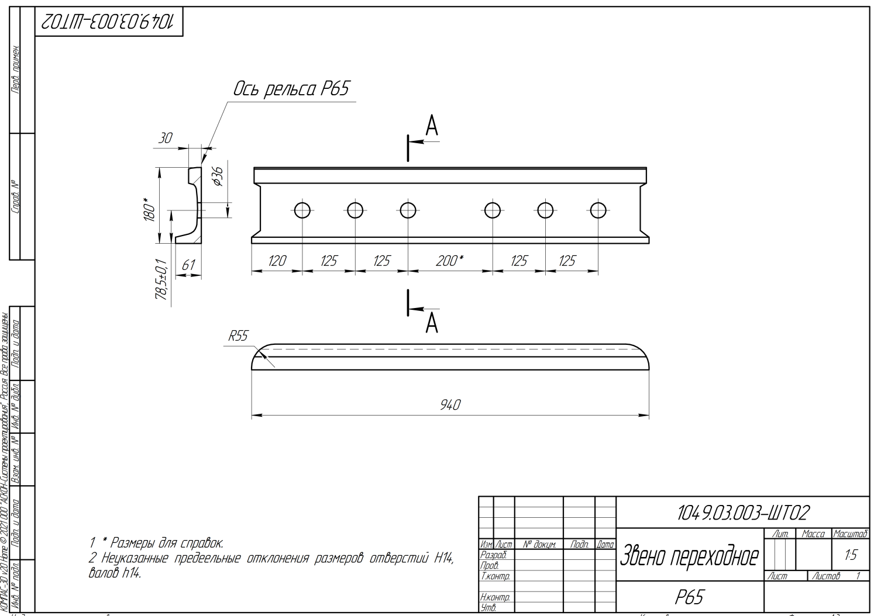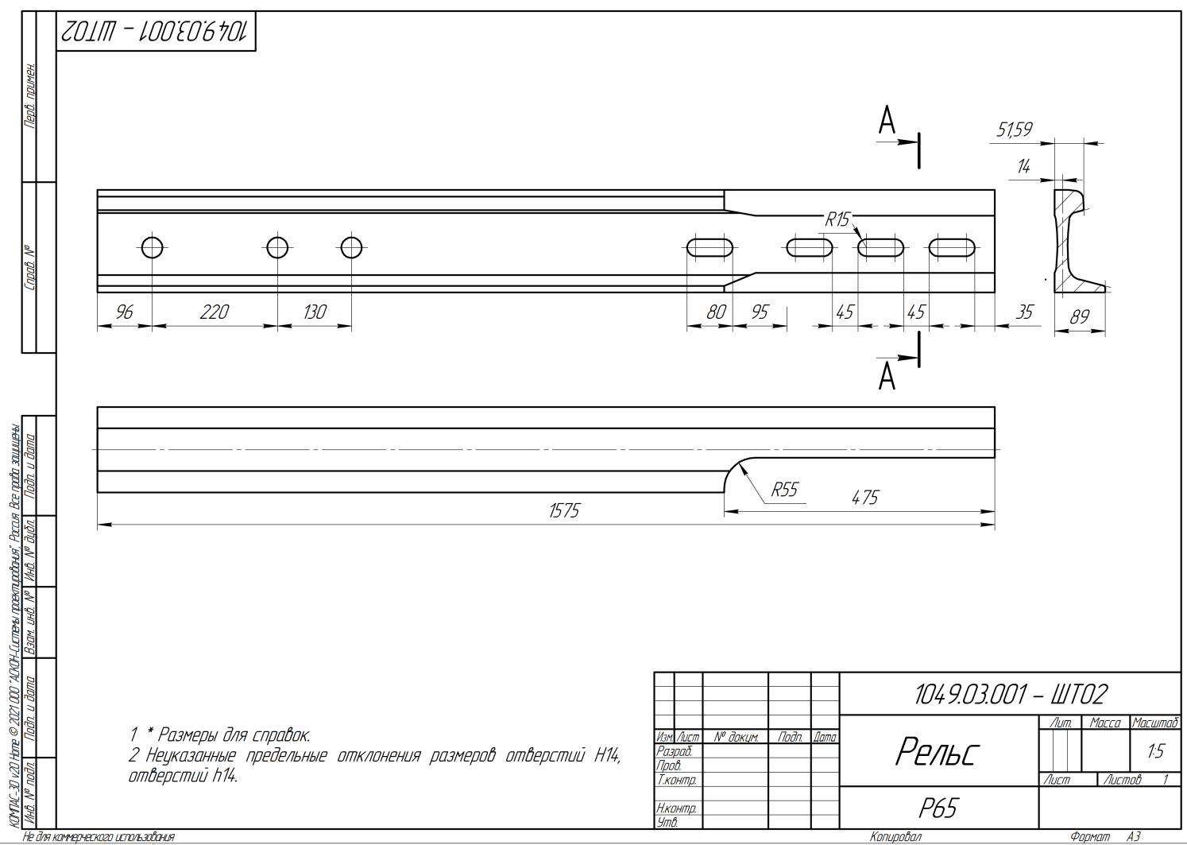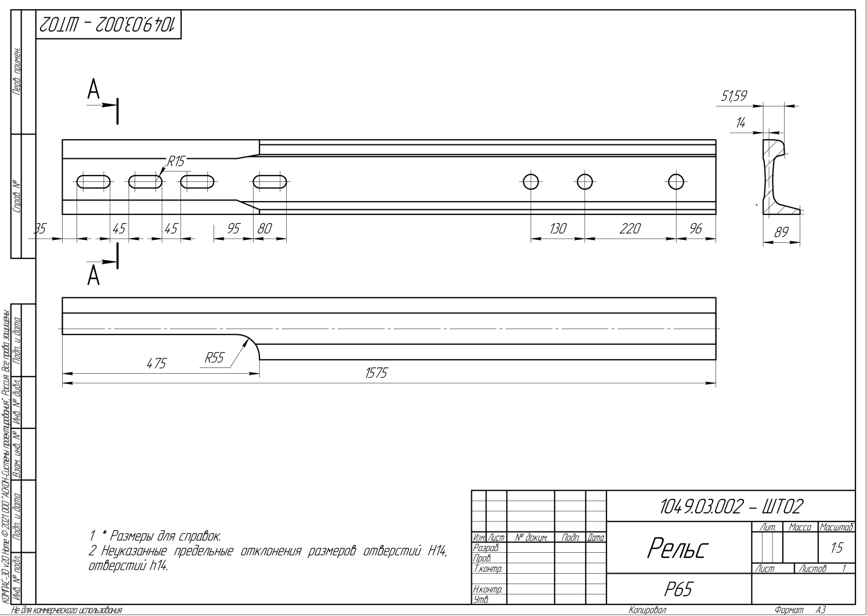

Согласовано: ____________ /_____________/

